附件2
会场位置图及公共交通说明
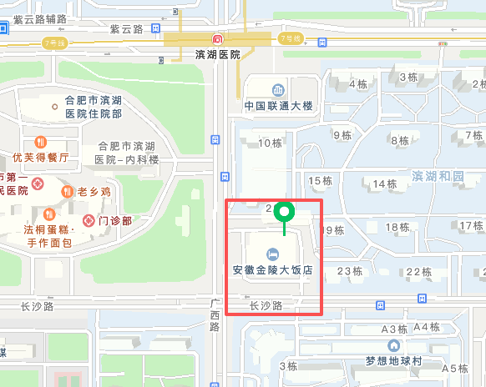

安徽金陵大饭店地址为合肥市包河区广西路2666号，位于合肥市第一人民医院南区（合肥滨湖医院）对面。因酒店停车位置有限，建议乘坐公共交通前往，酒店周边公共交通线路有：
1.地铁7号线【滨湖医院站】，从B口出站，沿广西路向南约300米即可抵达酒店。
2.61路公交车，在【长广路口】站下车即到酒店。
3.68路公交车，在【王墩】站下车，步行至紫云路与广西路交口，再沿广西路向南约300米即可抵达酒店。

